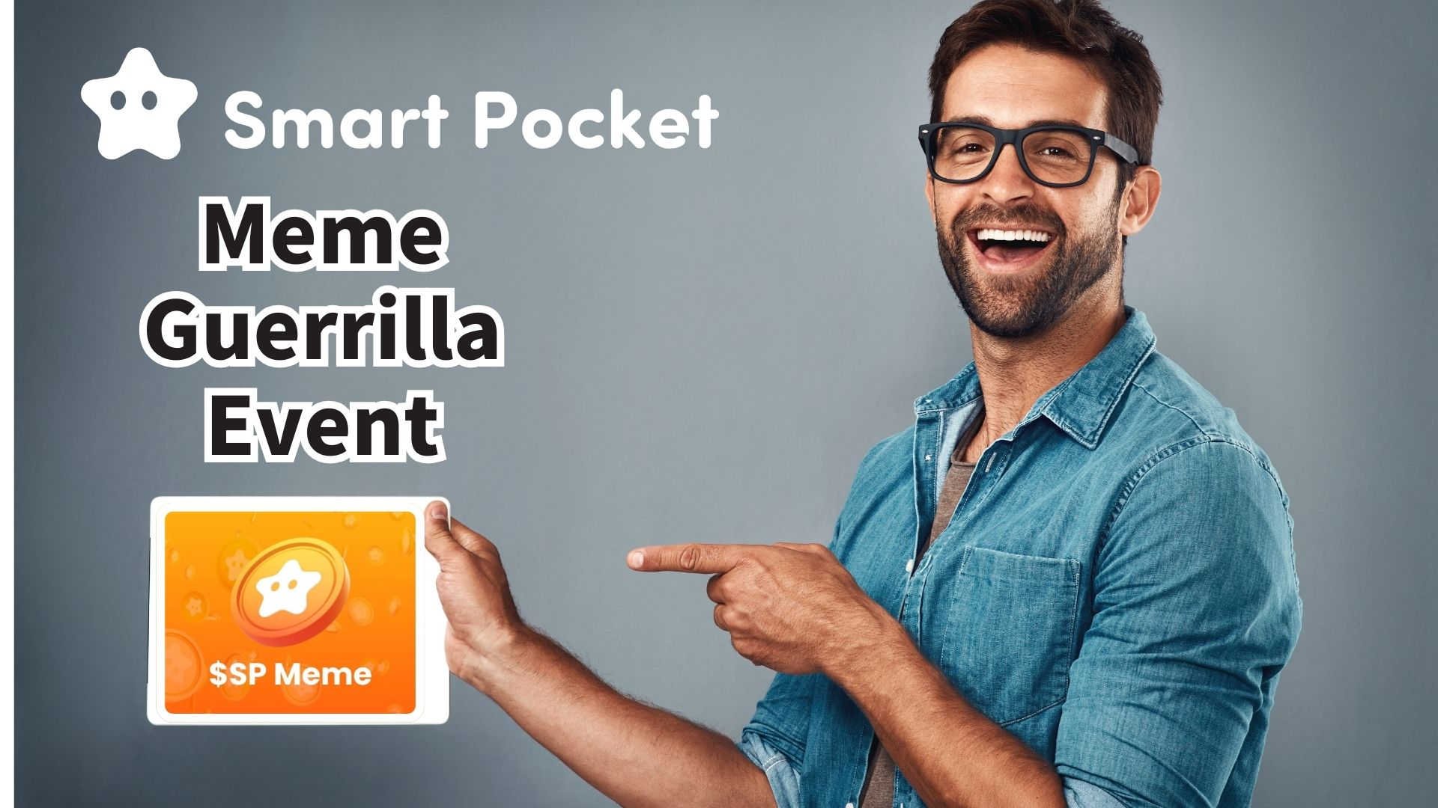

**$SP Meme Guerilla-Event! Chance auf 1000PT!!**

**Hallo zusammen!  
  
Gute Nachrichten!  
Daruman (@Daruman_EN), Mitbegründer von Smart Pocket, hat das $SP Meme-Event angekündigt!**

**Bei diesem Event habt ihr die Chance, 1000PT zu gewinnen, indem ihr originelle $SP-Memes erstellt! 100 glückliche Teilnehmer erhalten jeweils 1000PT!**

**Weitere Infos: https://x.com/Daruman_EN/status/1905922374350016710**

# Inhaltsverzeichnis

* Eventdetails
* Beispiel-Memes
* So ladet ihr Materialien herunter
* Tipps zum Posten
* Abschließende Worte

# Eventdetails

Die Regeln sind ganz einfach:  
  
- Teilnahme innerhalb von 72 Stunden  
- Nutzung von KI erlaubt (auch das Hochladen von Bildern)  
- Post per Antwort oder Zitat-Repost  
- Maximal 3 Beiträge pro Person  
  
Nutzt diese Gelegenheit, um eure Kreativität zu zeigen und vielleicht einen der 1000PT-Preise zu gewinnen!

# Beispiel-Memes

Ihr wisst nicht, welche Art von Meme ihr erstellen sollt? Hier sind einige tolle Beispiele aus früheren Events:  
  
Cristiane AnyaFer (@CristianeF9474)  
https://x.com/CristianeF9474/status/1901272621045416401  
  
annnnnne (@jinxsdf)  
https://x.com/jinxsdf/status/1901202970936770946  
  
Atiyya Tsun Tsun (@1988__atiyye)  
https://x.com/1988__atiyye/status/1901322439402881052  
  
hawaiisana (@hawaiisana2)  
https://x.com/hawaiisana2/status/1901355420654191009  
  
Lasst euch inspirieren und erstellt euer eigenes originelles $SP-Meme!

# So ladet ihr Materialien herunter

Ihr könnt die benötigten Materialien ganz einfach auf der offiziellen Website von Smart Pocket herunterladen:  
  
Offizielle Website: https://sp-token.com/  
  
Für Tipps zur Verwendung kostenloser Materialien siehe diesen Artikel:  
https://note.com/japan_dao/n/ndfd476d81179

# Tipps zum Posten

Wenn ihr euer $SP-Meme postet, repostet unbedingt den Originalbeitrag von Daruman und verwendet den Hashtag “$SP”, damit er euch bemerkt!

# Abschließende Worte

Solche Guerilla-Events finden unregelmäßig statt – bleibt also mit der Community in Kontakt, um nichts zu verpassen!  
  
Dieses Mal habt ihr nur 72 Stunden Zeit, also macht schnell mit, wenn ihr interessiert seid!  
  
Bringt eure Kreativität ein, belebt die Community mit euren Memes und gewinnt tolle Preise! Wir freuen uns auf eure fantastischen $SP-Memes!

# 📢 Neueste Infos zu Smart Pocket

* Offizielle Website: https://sp-token.com/
* Offizieller Discord: https://discord.com/invite/smartpocket
* Offizieller X-Account: https://x.com/smapocke
* Offizieller Telegram: https://t.me/smartpocketjp